**广东碧桂园职业学院（特征码：D3A57P）**

**“新华社广东高校图像集采中心”学生端操作手册**

操作步骤：登录→添加学历，确认所在采集批次→填写及确认个人信息→付款→结束操作。

1. **登陆**

方式分为两种：手机微信扫码登录小程序客户端或微信搜索“新华社广东高校图像集采中心”，**任选其中一种方式**进入小程序。

|  |  |
| --- | --- |
| **JCQBY2309060858GR195V-GR195V** | IMG_257 |
| **手机微信扫码小程序** | **微信搜索“新华社广东高校图像集采中心”** |

进入小程序后，请认真阅读“新华社广东高校图像集采中心--采集流程操作步骤示意图”，点击“手机号快捷登陆”，进行登录。

|  |  |
| --- | --- |
| 1693216716167 |  |

1. **添加学历，确认所在采集批次**

输入本次拍摄“特征码:D3A57P”（特征码为六位数字和字母组合，学校一般提前2至5天将“特征码”发至学生，**无“特征码”的学生请与老师联系）**。

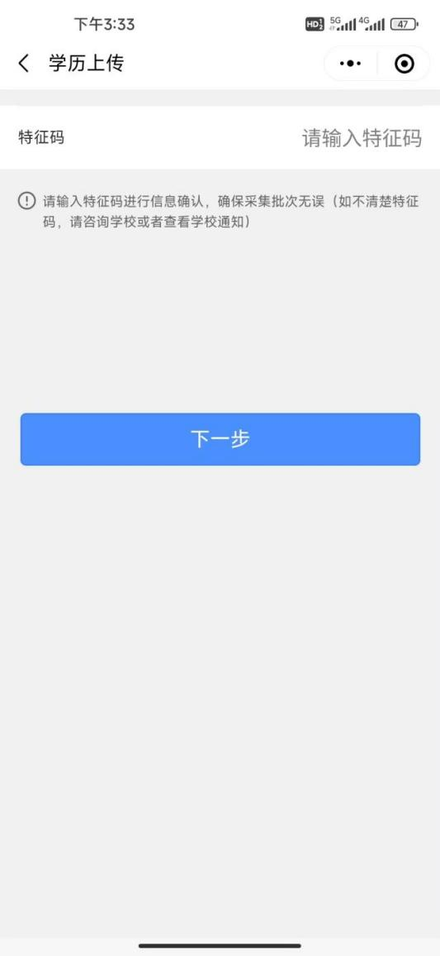

输入“特征码: D3A57P ”后会显示本次采集相关信息，**请在信息确认无误后点击“确认”**。

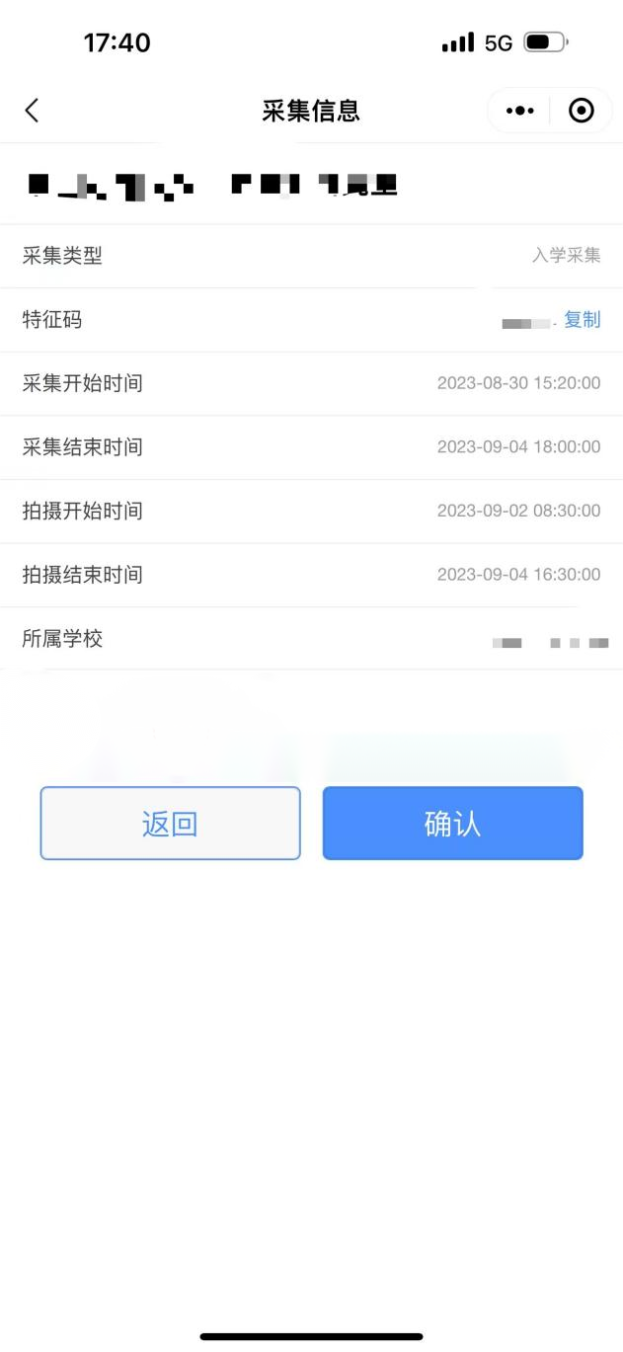

1. **填写个人信息**

根据提示手动输入证件号后4位并上传采集码（采集码通过相册，或者拍照上传学信网图像采集码），系统将自动识别，并获取学生用户基本信息。

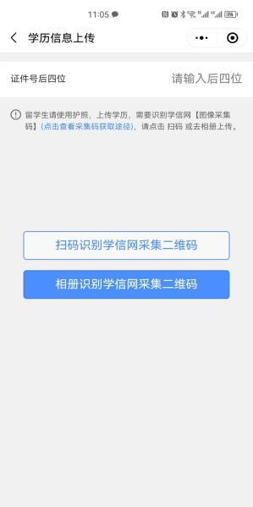

界面会弹出个人信息，**请认真审核界面弹出的个人信息，无误后点击“确认”**。

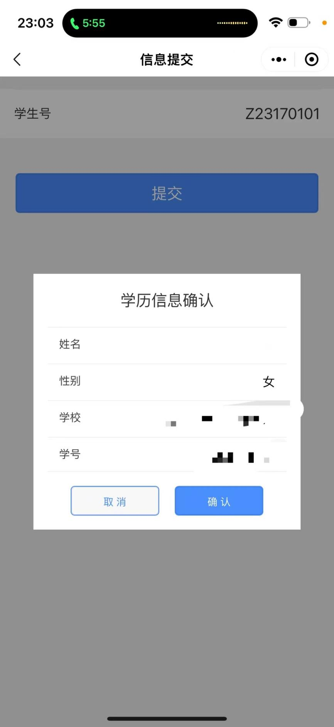

1. **付款**

在支付界面点击“去支付”，按提示进行付款操作。

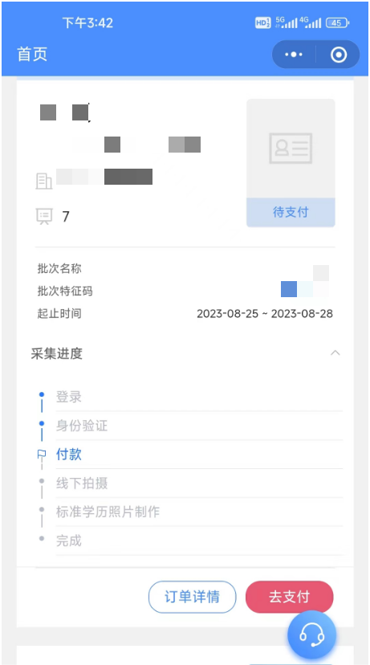

支付完成后，界面跳转到“支付成功”界面，点击“我知道了”后跳转到待拍摄界面。

采集小助手登记完成，感谢您的配合。现场拍摄时，请有序进行图像采集。

|  |  |
| --- | --- |
| 8729734a89baec96ad780bb957a682d | 2134 |
| **左图为支付完成界面，支付完毕后会转为右图待拍摄界面** |

注：若有问题可咨询在线客服或致电:020-83398378